Рекомендация МСЭ-R M.2161-0

(12/2023)

Серия М: Подвижные службы, служба радиоопределения, любительская служба и относящиеся к ним спутниковые службы

Руководящие указания для содействия администрациям в ослаблении влияния внутриполосных помех станциям IMT от земных станций фиксированной спутниковой службы, работающих в полосах частот 24,65–25,25 ГГц,   
27–27,5 ГГц, 42,5–43,5 ГГц   
и 47,2–48,2 ГГц

**Предисловие**

Роль Сектора радиосвязи заключается в обеспечении рационального, справедливого, эффективного и экономичного использования радиочастотного спектра всеми службами радиосвязи, включая спутниковые службы, и проведении в неограниченном частотном диапазоне исследований, на основании которых принимаются Рекомендации.

Всемирные и региональные конференции радиосвязи и ассамблеи радиосвязи при поддержке исследовательских комиссий выполняют регламентарную и политическую функции Сектора радиосвязи.

**Политика в области прав интеллектуальной собственности (ПИС)**

Политика МСЭ-R в области ПИС излагается в общей патентной политике МСЭ-Т/МСЭ-R/ИСО/МЭК, упоминаемой в Резолюции МСЭ-R 1. Формы, которые владельцам патентов следует использовать для представления патентных заявлений и деклараций о лицензировании, представлены по адресу: <http://www.itu.int/ITU-R/go/patents/ru>, где также содержатся Руководящие принципы по выполнению общей патентной политики МСЭ-Т/МСЭ-R/ИСО/МЭК и база данных патентной информации МСЭ-R.

|  |  |
| --- | --- |
| **Серии Рекомендаций МСЭ-R**  (Представлены также в онлайновой форме по адресу: <http://www.itu.int/publ/R-REC/ru>.) | |
| **Серия** | **Название** |
| **BO** | Спутниковое радиовещание |
| **BR** | Запись для производства, архивирования и воспроизведения; пленки для телевидения |
| **BS** | Радиовещательная служба (звуковая) |
| **BT** | Радиовещательная служба (телевизионная) |
| **F** | Фиксированная служба |
| **M** | **Подвижные службы, служба радиоопределения, любительская служба и относящиеся к ним спутниковые службы** |
| **P** | Распространение радиоволн |
| **RA** | Радиоастрономия |
| **RS** | Системы дистанционного зондирования |
| **S** | Фиксированная спутниковая служба |
| **SA** | Космические применения и метеорология |
| **SF** | Совместное использование частот и координация между системами фиксированной спутниковой службы и фиксированной службы |
| **SM** | Управление использованием спектра |
| **SNG** | Спутниковый сбор новостей |
| **TF** | Передача сигналов времени и эталонных частот |
| **V** | Словарь и связанные с ним вопросы |

|  |
| --- |
| ***Примечание****. – Настоящая Рекомендация МСЭ-R утверждена на английском языке в соответствии с процедурой, изложенной в Резолюции МСЭ-R 1.* |

*Электронная публикация*Женева, 2024 г.

© ITU 2024

Все права сохранены. Ни одна из частей данной публикации не может быть воспроизведена с помощью каких бы то ни было средств без предварительного письменного разрешения МСЭ.

РЕКОМЕНДАЦИЯ МСЭ-R M.2161-0

Руководящие указания для содействия администрациям в ослаблении влияния внутриполосных помех станциям IMT от земных станций фиксированной спутниковой службы, работающих в полосах частот 24,65–25,25 ГГц,  
27–27,5 ГГц, 42,5–43,5 ГГц и 47,2–48,2 ГГц

(2023)

Сфера применения

Цель настоящей Рекомендации – представить руководящие указания, которые помогут администрациям ослабить влияние внутриполосных помех станциям Международной подвижной электросвязи (IMT) со стороны земных станций фиксированной спутниковой службы (ФСС). Полосы частот 24,65–25,25 ГГц в Районах 1 и 3 МСЭ, 24,75–25,25 ГГц в Районе 2 МСЭ и 27–27,5 ГГц в Районах 2 и 3 МСЭ распределены фиксированной спутниковой службе (ФСС) (Земля-космос) на первичной основе. Полосы частот 42,5–43,5 ГГц и 47,2–48,2 ГГц распределены фиксированной спутниковой службе (ФСС) (Земля-космос) на первичной основе в трех Районах МСЭ. Полосы частот 24,65–25,25 ГГц, 27–27,5 ГГц и 42,5–43,5 ГГц определены для использования администрациями, желающими внедрить наземный сегмент IMT в трех Районах МСЭ. Полоса частот 47,2–48,2 ГГц определена для использования администрациями, желающими внедрить наземный сегмент IMT в Районе 2 и некоторых странах в Районах 1 и 3 МСЭ.

Ключевые слова

IMT, ФСС, земные станции, помехи

Сокращения/глоссарий

|  |  |  |  |
| --- | --- | --- | --- |
| IMT | International Mobile Telecommunications |  | Международная подвижная электросвязь |
| FSS | Fixed-satellite service | ФСС | Фиксированная спутниковая служба |
| EESS | Earth exploration-satellite service | ССИЗ | Спутниковая служба исследования Земли |
| SRS | Space research service | СКИ | Служба космических исследований |
| PFD | Power flux-density | п.п.м. | Плотность потока мощности |

Соответствующие Резолюции, Рекомендации и Отчеты МСЭ

Резолюция **242 (ВКР-19)**

Резолюция **243 (ВКР-19)**

Резолюция **750 (Пересм. ВКР-19)**

Рекомендация [МСЭ-R P.452-16](https://www.itu.int/rec/R-REC-P.452-16-201507-S/en) – Процедура прогнозирования для оценки помех между станциями, находящимися на поверхности Земли, на частотах выше приблизительно 0,1 ГГц

Рекомендация [МСЭ-R P.2001](https://www.itu.int/rec/R-REC-P.2001/en) – Универсальная модель наземного распространения радиоволн для широкого применения в полосе частот 30 МГц – 50 ГГц

Рекомендация [МСЭ-R P.2108](https://www.itu.int/rec/R-REC-P.2108/en) – Прогнозирование потерь, вызываемых отражением от препятствий

Рекомендация [МСЭ-R S.465](https://www.itu.int/rec/R-REC-S.465/en) – Эталонная диаграмма направленности антенн земных станций фиксированной спутниковой службы для использования при координации и оценке помех в диапазоне частот от 2 до 31  ГГц

Рекомендация [МСЭ-R S.580](https://www.itu.int/rec/R-REC-S.580/en) – Диаграммы направленности, предназначенные для использования в качестве нормативных при проектировании антенн земных станций, работающих с геостационарными спутниками

Рекомендация [МСЭ-R S.1855](https://www.itu.int/rec/R-REC-S.1855/en) – Альтернативная эталонная диаграмма направленности для антенн земных станций, используемых со спутниками на геостационарной орбите в целях применения при координации и/или оценке помех в диапазоне частот от 2 до 31 ГГц

Ассамблея радиосвязи МСЭ,

учитывая,

*a)* что полосы частот 24,65–25,25 ГГц в Районах 1 и 3 МСЭ, 24,75–25,25 ГГц в Районе 2 МСЭ и 27–27,5 ГГц в Районах 2 и 3 МСЭ распределены фиксированной спутниковой службе (ФСС) (Земля‑космос) на первичной основе;

*b)* что полосы частот 42,5–43,5 ГГц и 47,2–48,2 ГГц распределены ФСС (Земля-космос) на первичной основе в трех Районах МСЭ;

*c)* что полосы частот 24,65–25,25 ГГц, 27–27,5 ГГц, 42,5–43,5 ГГц и 47,2–48,2 ГГц распределены подвижной службе (ПС) на первичной основе во всех трех Районах МСЭ;

*d)* что технические исследования, проведенные в полосах частот 24,65–25,25 ГГц, 27–27,5 ГГц, 42,5–43,5 ГГц и 47,2–48,2 ГГц относительно сосуществования между системами Международной подвижной электросвязи (IMT) и земными станциями ФСС в предположении известного местоположения земной станции ФСС (и/или базовой станции IMT), а также некоторые технические характеристики и модели распространения показывают, что сосуществование может быть достигнуто путем расчета расстояний разноса;

*e)* что для оценки и обеспечения сосуществования между ФСС и IMT администрациям будут полезны руководящие указания по определению координационных зон на основе расстояний разноса;

*f)* что расстояния разноса, указанные в пункте *d)* раздела *учитывая*, могут различаться в зависимости от нескольких факторов, включая диаметр антенны земной станции и ее усиление в направлении трассы помех, характеристики приемника, угол места, рельеф окружающей местности, механизмы распространения радиоволн, потери, вызываемые отражением от препятствий, экранирование местности, поляризационные потери, а также характеристики и конструкцию системы IMT,

признавая,

*a)* что использование полос частот 24,65–25,25 ГГц в Районе 1 МСЭ и 24,65–24,75 ГГц в Районе 3 МСЭ для ФСС (Земля-космос) ограничено станциями с минимальным диаметром антенны 4,5 м (см. пункт **5.532B** РР);

*b)* что ВКР-19 определила полосы частот 24,25–27,5 ГГц (во всех трех Районах), 42,5–43,5 ГГц (во всех трех Районах) и 47,2–48,2 ГГц (в Районе 2 и некоторых странах в Районах 1 и 3) для использования администрациями, желающими внедрить наземный сегмент IMT, и что такое определение не препятствует использованию этой полосы частот каким-либо применением служб, которым она распределена, и не устанавливает приоритета в Регламенте радиосвязи (см. пункты **5.532AB**, **5.550B** и **5.553B** РР);

*c)* что в Резолюции **242 (ВКР-19)** МСЭ-R предлагается разработать Рекомендацию(и) для содействия администрациям в ослаблении влияния помех со стороны земных станций ФСС станциям IMT, работающим в полосах частот 24,65–25,25 ГГц и 27–27,5 ГГц, а администрациям настоятельно рекомендуется обеспечить, чтобы положения по внедрению IMT предусматривали дальнейшее использование земных станций спутниковой службы исследования Земли (ССИЗ), службы космических исследований (СКИ) и ФСС и их будущее развитие;

*d)* что в Резолюции **243 (ВКР-19)** МСЭ-R предлагается разработать Отчеты и Рекомендации МСЭ-R, в зависимости от случая, в помощь администрациям в обеспечении сосуществования IMT и радиовещательной спутниковой службы (РСС) и ФСС, включая применения высокой плотности фиксированной спутниковой службы (HDFSS), согласно пункту **5.516B**, в диапазонах частот 37–43,5 ГГц и 47,2–48,2 ГГц,

отмечая,

*a)* что влияние спутниковых земных станций на развертывание систем IMT можно свести к минимуму, если принять меры по обеспечению сосуществования или развернуть станции сопряжения ФСС вдали от зон, где может ожидаться спрос на услуги IMT в полосах частот 24,65/24,75−25,25 ГГц, 27–27,5 ГГц, 42,5–43,5 ГГц и 47,2–48,2 ГГц;

*b)* что руководящие указания, представленные в настоящей Рекомендации, неприменимы в случае повсеместного развертывания земных станций ФСС, когда такие земные станции не располагаются в известных фиксированных местах,

рекомендует

1 администрациям рассматривать методику и/или подход, описанные в Приложениях, в качестве руководства по определению географических зон сосуществования базовых станций IMT и передающих земных станций ФСС в полосах частот 24,65/24,75–25,25 ГГц, 27–27,5 ГГц, 42,5–43,5 ГГц и 47,2–48,2 ГГц;

2 администрациям учитывать расстояние между спутниковыми земными станциями сопряжения ФСС и базовыми станциями IMT в тех полосах частот, где предполагается развертывание базовых станций IMT.

Приложение 1  
  
Пример методики, позволяющей использовать существующие и планируемые земные станции ФСС в полосах частот 24,65/24,75–25,25 ГГц, 27–27,5 ГГц,  
42,5–43,5 ГГц и 47,2–48,2 ГГц с ослаблением влияния помех, создаваемых ими базовым станциям IMT

СОДЕРЖАНИЕ

Стр.

A1.1 Введение 4

A1.2 Общая методика 4

A1.3 Определение параметров 4

A1.4 Расчет уровня помех 6

A1.5 Максимальный уровень помех, приемлемый для базовой станции IMT 7

A1.6 Определение координационной зоны 7

A1.7 Меры по ослаблению влияния помех, когда земная станция ФСС работает в координационной зоне 9

A1.8 Примеры расчета координационных зон 9

## A1.1 Введение

Земные станции ФСС, осуществляющие передачи в диапазонах частот 24,65/24,75–25,25 ГГц, 27−27,5 ГГц, 42,5–43,5 ГГц и 47,2–48,2 ГГц (в соответствующих случаях), могут создавать помехи системам IMT. Следовательно, может потребоваться установление координационных зон вокруг базовых станций IMT, с тем чтобы свести к минимуму риск создания помех системам IMT. Расчет этих координационных зон должен осуществляться в зависимости от конкретного места расположения станций и в каждом конкретном случае отдельно.

При использовании анализа наихудшего случая координационная зона, определяемая с помощью этой методики, может оказаться относительно большой. Поэтому такие зоны следует рассматривать как координационные зоны, в которых земные станции ФСС/базовые станции IMT могут быть развернуты лишь после проведения более детального анализа, выходящего за рамки данной методики, или после достижения соглашения между операторами IMT и земных станций ФСС.

## A1.2 Общая методика

Общая методика расчета координационной зоны состоит из следующих шагов.

Шаг 1. Определение параметров базовой станции IMT и земной станции ФСС. Это делается в каждом конкретном случае для определенного места расположения, причем следует использовать конкретные сведения о земной станции ФСС, как указано в пункте A1.3.

Шаг 2. Расчет уровня помех *I* (на основе параметров, определенных на шаге 1) для каждой ячейки сетки размером от 20 × 20 м до 50 × 50 м (то есть определение уровня помех для каждой ячейки сетки)[1]. Площадь охвата сетки для расчета должна быть задана достаточно большой, чтобы покрыть всю координационную зону. Уровень помех *I*, создаваемых передающей земной станцией ФСС принимающей базовой станции IMT, рассчитывается путем оценки мощности передачи и усиления антенны передающей земной станции ФСС в направлении базовой станции IMT, как указано в пункте A1.4.

Шаг 3. Сравнение рассчитанного уровня помех для каждой ячейки сетки (размером от 20 × 20 м до 50 × 50 м) с максимальным уровнем помех, приемлемым для базовой станции IMT, как указано в пункте A1.5.

Шаг 4. Определение и построение координационной зоны на основе сравнения с максимальным уровнем помех, приемлемым для базовой станции IMT, для каждой ячейки сетки, как указано в пункте A1.6.

Шаг 5. Рассмотрение набора мер по ослаблению влияния помех, если земная станция ФСС/базовая станция IMT расположена в координационной зоне, как указано в пункте A1.7.

## A1.3 Определение параметров

Уровень помех представляет собой совокупность постоянных и переменных параметров: усиление антенны базовой станции IMT в направлении земной станции ФСС, потери при распространении и потери, вызываемые отражением от препятствий, экранирование местностью, усиление антенны земной станции ФСС в направлении базовой станции IMT, поляризационные потери и омические потери в антенне IMT. Усиление антенны земной станции ФСС в направлении базовой станции IMT – это переменная величина для негеостационарной орбиты (НГСО) и фиксированная величина для геостационарной орбиты (ГСО).

### A1.3.1 Усиление антенны спутниковой земной станции в направлении базовой станции IMT

Для расчета уровня помех необходима информация о диаграмме направленности антенны земной станции ФСС. Результирующее усиление антенны в направлении базовой станции IMT будет зависеть от комбинации диаграммы направленности антенны, угла места и азимута (то есть сложного угла). Это усиление антенны земной станции ФСС в направлении базовой станции IMT необходимо рассчитать для каждого узла сетки с размером ячеек от 20 × 20 м до 50 × 50 м (каждой ячейки сетки) при определении координационной зоны.

В некоторых случаях точную информацию о диаграмме направленности антенны земной станции ФСС можно получить у производителя/оператора.

В настоящее время разработаны соответствующие Рекомендации для диапазона частот ниже 31 ГГц:

• Рекомендация [МСЭ-R S.465](https://www.itu.int/rec/R-REC-S.465/en);

• Рекомендация [МСЭ-R S.1855](https://www.itu.int/rec/R-REC-S.1855/en);

• Рекомендация [МСЭ-R S.580](https://www.itu.int/rec/R-REC-S.580/en)[2].

До тех пор, пока не будет создана эталонная диаграмма направленности для полос частот 42,5–43,5 ГГц и 47,2–48,2 ГГц, три вышеупомянутые Рекомендации могут быть приняты в качестве эталона.

### A1.3.2 Расчет потерь при распространении между земной станцией ФСС и базовой станцией IMT

Сигнал, распространяющийся от земной станции ФСС к базовой станции IMT, подвержен следующим потерям/ослаблению при распространении:

• потери при распространении в свободном пространстве;

• дифракция (из-за профиля местности);

• потери, вызываемые отражением от препятствий;

• экранирование местностью (в соответствующих случаях).

Для каждой ячейки сетки размером от 20 × 20 м до 50 × 50 м (или каждого азимута вокруг базовой станции IMT/земной станции ФСС и каждого значения расстояния от базовой станции IMT/земной станции ФСС, в зависимости от выбора программного обеспечения моделирования) потери при распространении следует определять с использованием соответствующей модели распространения, такой как модель, приведенная в Рекомендации [МСЭ-R P.452-16](https://www.itu.int/rec/R-REC-P.452-16-201507-S/en) или Рекомендации [МСЭ-R P.2001](https://www.itu.int/rec/R-REC-P.2001/en), с учетом рельефа местности в зоне сетки, используемой для расчета координационной зоны.

Модель рельефа местности может представлять собой данные о профиле местности с разрешением в 1 угловую секунду цифровой модели поверхности (DSM), такой как радиолокационная топография миссии "Шаттл" (SRTM); однако можно использовать и более подробные модели рельефа местности, включая модели застроенной территории. Выборку данных о профиле местности можно производить с шагом по азимуту в 1° вокруг рассматриваемой базовой станции IMT/земной станции ФСС и шагом по расстоянию 25 м. Затем можно рассчитать потери при распространении от земной станции ФСС до станции IMT вокруг станции с шагом по азимуту 1° и шагом по расстоянию 100 м.

Для более точного отражения застроенных территорий могут использоваться данные о рельефе местности с более высоким разрешением или база данных земной поверхности плюс модель застроенной территории и/или выборка с более высоким разрешением.

ПРИМЕЧАНИЕ. – Потери при распространении состоят из нескольких элементов. Подходящей моделью распространения для использования на наземных трассах может служить Рекомендация МСЭ-R P.452, и там, где доступны существующие DSM, такие как SRTM, следует учитывать информацию о рельефе местности. Модели, включенные в Рекомендацию МСЭ-R P.452, предназначены для расчета потерь при распространении, не превышаемых для значений процентной доли времени в диапазоне от 0,001% до 50%, и должны использоваться соответствующим образом. Может быть также рассмотрена Рекомендация [МСЭ-R P.2001](https://www.itu.int/rec/R-REC-P.2001/en), поскольку в ней прогнозируются основные потери передачи вследствие как усиления сигнала, так и его ослабления в диапазоне от 0% до 100% среднего года. В местах, где рядом со станцией имеется определенное экранирующее препятствие, а высота и расстояние до препятствия известны, для учета потерь, вызываемых отражением от препятствий, можно использовать пункт 4.5 Рекомендации МСЭ-R P.452. Если необходима конкретная информация о статистическом распределении потерь, вызываемых отражением от препятствий, то для расчета дополнительных потерь, вызываемых отражением от препятствий, в городских и пригородных районах следует использовать метод, описанный в пункте 3.2 Рекомендации [МСЭ-R P.2108](https://www.itu.int/rec/R-REC-P.2108/en). Следует отметить, что эта модель неприменима для станций, расположенных на открытой местности.

### A1.3.3 Поляризационные потери

Поляризационные потери зависят от земной станции ФСС и ее поляризации, и их необходимо рассматривать в каждом конкретном случае. Если конкретная информация недоступна, можно учитывать, следующие потери:

• 3 дБ при переходе от круговой поляризации к линейной (или наоборот);

• 1,5 дБ при одной и той же поляризации;

• 0 дБ для анализа наихудшего случая.

### A1.3.4 Экранирование местностью

Местоположение некоторых земных станций сопряжения ФСС может быть естественным или искусственным образом экранировано, например когда земная станция ФСС располагается за зданием или имеется конструкция (например, стена), экранирующая антенны от мест расположения систем IMT. Это необходимо рассматривать в каждом конкретном случае и определять соответствующий показатель потерь/ослабления сигнала.

### A1.3.5 Распределение усиления антенны базовой станции IMT в направлении земной станции ФСС

Описание усиления антенны базовой станции IMT содержится в Рекомендации МСЭ-R M.2101 в разделе 5 "Реализация диаграммы направленности антенны с формированием луча базовой станции (БС) и оборудования пользователя (UE) IMT". Также необходима информация о высоте антенны, в том числе о механическом наведении антенны по углу места и азимуту.

Кроме того, для определения усиления антенны базовой станции IMT необходима информация о местоположении UE. Для оценки наихудшего сценария UE должно располагаться в том же направлении от базовой станции IMT к земной станции ФСС и на границе соты. Могут быть рассмотрены и другие сценарии, например случайный выбор местоположений UE в зоне соты и использование моделирования распределения местоположений UE по азимуту и расстоянию от базовой станции IMT.

## A1.4 Расчет уровня помех

Чтобы определить, может ли существующая или планируемая земная станция ФСС создавать помехи базовой станции IMT, предлагается использовать методику определения того, превышены ли критерии помех базовой станции IMT. Следует рассчитать расстояние разноса или координационную зону вокруг базовой станции IMT/земной станции ФСС, и если земная станция ФСС/базовая станция IMT окажется в пределах такого расстояния разноса или координационной зоны, необходимо оценить возможные дальнейшие меры по ослаблению влияния помех. Таким образом, подход состоит из двух шагов.

На первом шаге необходимо рассчитать уровень помех, создаваемых ФСС, используя следующее уравнение:

$I_{IMT}={EIRP}_{FSS}\left(θ_{FSS}\right)-Losses{+G}_{IMT}\left(θ_{IMT}\right)-PL$ (дБ), (1)

где:

$I_{IMT}$: уровень помех в месте расположения базовой станции IMT;

${EIRP}_{FSS}\left(θ_{FSS}\right)$: плотность внеосевой э.и.и.м. передающей земной станции ФСС в направлении приемной базовой станции IMT в дБВт/Гц;

*Losses*: потери при распространении в дБ (включая потери из-за рельефа местности, отражения от препятствий и экранирования местностью);

$G_{IMT}\left(θ_{IMT}\right)$: усиление приемной антенны базовой станции IMT в направлении передающей земной станции ФСС в дБи;

$PL$: поляризационные потери в дБ (относящиеся к ориентации луча IMT относительно антенны земной станции ФСС (например, при переходе от круговой к линейной или от вертикальной к горизонтальной поляризации).

## A1.5 Максимальный уровень помех, приемлемый для базовой станции IMT

Исходя из отношения *I/N* = −6 дБ максимальный уровень помех можно оценить следующим образом.

Для полосы частот 26 ГГц:

Максимальный уровень помех = Уровень собственных шумов приемника IMT – 6 дБ =

= Уровень теплового шума + Коэффициент шума – 6 дБ =

= −204 дБ(Вт/Гц) + 10 дБ − 6 дБ =

= −200 дБ(Вт/Гц).

ПРИМЕЧАНИЕ 1. – Этот расчет основан на шумовой температуре 290 K и коэффициенте шума 10 дБ (из параметров IMT для полосы частот 26 ГГц).

Максимальный уровень помех, приемлемый для базовой станции IMT, составляет −200 дБ(Вт/Гц).

Для диапазонов частот 42 ГГц и 47 ГГц:

Максимальный уровень помех = Уровень собственных шумов приемника базовой  
 станции IMT – 6 дБ =

= Уровень теплового шума + Коэффициент шума − 6 дБ =

= −204 дБ(Вт/Гц) + 12 дБ − 6 дБ =

= −198 дБ(Вт/Гц).

ПРИМЕЧАНИЕ 2. – Этот расчет основан на шумовой температуре 290 K и коэффициенте шума 12 дБ (из параметров IMT для полос частот 42 ГГц и 47 ГГц).

Максимальный уровень помех, приемлемый для базовой станции IMT, составляет −198 дБ(Вт/Гц).

## A1.6 Определение координационной зоны

Расчет всех координационных зон должен производиться в каждом конкретном случае с учетом места расположения станции, поскольку размер и форма координационной зоны могут существенно различаться в зависимости от места расположения базовой станции IMT.

Для того чтобы определить риск возникновения помех в каждой ячейке сетки размером от 20 × 20 м до 50 × 50 м, результат расчета помех для каждой ячейки сравнивается с максимальным уровнем помех, приемлемым для базовой станции IMT. Затем он используется для определения размера и формы координационной зоны. Как вариант, в зависимости от используемого программного обеспечения моделирования, координационная зона может быть рассчитана по радиальным направлениям. В этом случае для каждого азимута вокруг базовой станции IMT/земной станции ФСС рассчитывается расстояние от местоположения базовой станции IMT/земной станции ФСС.

Пример координационной зоны вокруг базовой станции IMT показан на рисунке 1.

РИСУНОК 1

Пример координационной зоны вокруг базовой станции IMT

Этот контур основан на наихудшем случае. Предполагается, что пользовательское оборудование IMT всегда находится в том же направлении от базовой станции IMT к земной станции ФСС и на границе соты. Главный лепесток диаграммы направленности антенны земной станции ФСС по горизонтали направлен на базовую станцию IMT.

Пример координационной зоны вокруг земной станции ФСС показан на рисунке 2.

РИСУНОК 2

Пример координационной зоны вокруг земной станции ФСС

Этот контур основан на наихудшем случае. Предполагается, что базовая станция IMT нацелена на UE, расположенное на краю соты, и что угол места главного лепестка диаграммы направленности антенны земной станции ФСС составляет 15°. Кроме того, предполагается, что главный лепесток диаграммы направленности антенны земной станции ФСС, главный лепесток диаграммы направленности антенны базовой станции IMT и UE находятся в одной вертикальной плоскости.

## A1.7 Меры по ослаблению влияния помех, когда земная станция ФСС работает в координационной зоне

Если местоположение земной станции ФСС и базовой станции IMT известно, то расчет отношения *I/N* показывает, можно ли применить дополнительные методы ослабления влияния помех в данном конкретном случае. Если одно из двух местоположений заранее не известно, то координационную зону можно рассчитать с помощью приведенного выше уравнения (и построения узлов сетки), которое указывает область, в пределах которой будут превышены критерии *I/N.*

Расчет координационной зоны обычно основывается на предположениях наихудшего случая. Если земная станция ФСС работает в координационной зоне, то для минимизации риска помех можно рассмотреть ряд возможных мер по ослаблению их влияния.

Администрации могут рассмотреть возможность:

1) проведения дальнейшего подробного технического анализа для определения уровня риска помех; и/или

2) предложения операторам земной станции ФСС и IMT провести координацию и обсуждение.

Вот некоторые из технических мер по ослаблению влияния помех, которые можно рассмотреть:

a) использование более подробных сведений о рельефе местности или информации о зонах застройки, способных обеспечить дополнительную блокировку. Для более детального рассмотрения осуществимости метода также можно использовать фактические измеренные диаграммы направленности антенн;

b) наличие дополнительного экранирования в месте расположения земной станции сопряжения ФСС;

c) дальнейшее рассмотрение вероятного азимута и угла места главного луча антенны базовой станции IMT (например, наведение сектора). Следует отметить, что общая методика, описанная в пункте A1.2, приводит к сценарию наихудшего случая для определения координационной зоны, когда базовая станция IMT направлена непосредственно на земную станцию ФСС при максимальном усилении.

Могут применяться и другие технические меры по ослаблению влияния помех.

## A1.8 Примеры расчета координационных зон

Пример A (координационные зоны вокруг базовой станции IMT в полосе частот 26 ГГц)

Был выполнен расчет примерного контура вокруг базовой станции IMT, демонстрирующий, как использование данных о рельефе местности в качестве метода ослабления влияния помех помогает администрациям обеспечить совместимость передающей земной станции ФСС и приемной базовой станции IMT.

Параметры земной станции ФСС и базовой станции IMT, которые использовались для этого расчета, приведены в таблицах 1 и 2. Предполагалось, что антенна земной станции ФСС имеет диаметр 5,6 м, угол места 15° и угол азимута −70° (0° соответствует направлению на север). Также предполагалось, что имеется один сектор антенны базовой станции IMT с азимутом 90° и механическим углом наклона вниз 10°. Кроме того, предполагалось, что с помощью электронного управления положением диаграммы направленности антенны луч направляется на пользовательский терминал, и строятся контуры для трех разных положений пользовательского терминала (имитирующие различные сценарии электронного управления лучом). Моделировались азимуты электронного управления лучом 48°, 90° и 132°. Угол наклона луча при электронном управлении положением диаграммы направленности антенны составлял от –1,7° до –2,3°. Положение пользовательских терминалов выбиралось произвольно.

ТАБЛИЦА 1

Параметры базовой станции IMT

| Параметр | Значение |
| --- | --- |
| Конфигурация антенной решетки *NГ × NВ* | 8 × 8 |
| Максимальное усиление излучающего элемента (дБи) | 5 |
| Максимальное суммарное усиление антенны (дБи) | 23 |
| Расстояние между излучающими элементами по горизонтали/вертикали | λ/2 |
| Высота антенны (над уровнем земли) (м) | 6 (точка доступа в пригороде) |
| Ширина луча 3 дБ по горизонтали/вертикали (градусы) | 65 в обеих плоскостях |
| Угол азимута (градусы) | −90 |
| Механический угол наклона вниз (градусы) | 10 (точка доступа в пригороде) |
| Тепловой шум (дБ(Вт/Гц)) | −204 |
| Коэффициент шума (дБ) | 10 |

ТАБЛИЦА 2

Параметры земной станции ФСС

| Параметр | Значение |
| --- | --- |
| Частота передачи (ГГц) | 25,0 |
| **Земная станция** |  |
| Диаметр антенны (м) | 5,6 |
| Пиковое усиление передающей антенны (дБи) | 61,8 |
| Пиковое значение спектральной плотности мощности передачи (ясное небо) (дБ(Вт/Гц)) | −59 |
| Диаграмма усиления антенны | Рек. [МСЭ-R S.465](https://www.itu.int/rec/R-REC-S.465/en)-6 |
| Высота антенны (над уровнем земли) (м) | 6 |
| Угол места (градусы) | 15 |
| Угол азимута (градусы) | −70 |

Для создания контуров *I*/*N* использовался программный инструмент Visualyse. Вокруг базовой станции IMT была построена сетка размером 20 × 20 м, в каждом узле которой размещены земные станции ФСС, и выполнен расчет отношения *I*/*N* для базовой станции IMT. На основе этого расчета сеточным методом можно составить контуры для любого конкретного значения *I*/*N*.

Для расчета потерь при распространении использовалась Рекомендация [МСЭ-R P.452-16](https://www.itu.int/rec/R-REC-P.452-16-201507-S/en). В частности, были установлены процентная доля времени, равная 10%[3], средний вертикальный градиент индекса рефракции радиоволн в пределах нижнего слоя атмосферы толщиной 1 км (N единиц/км), равный 53, и индекс рефракции вблизи поверхности на уровне моря (N единиц), равный 328. Никакие поляризационные потери не предполагались.

Для расчета потерь, вызываемых отражением от препятствий, использовались параметры, указанные в пункте 4.5 Рекомендации [МСЭ-R P.452-16](https://www.itu.int/rec/R-REC-P.452-16-201507-S/en). В частности, были взяты значения из таблицы 4 этой Рекомендации для пригородного сценария. Предполагалось, что препятствия имеются только на стороне базовой станции IMT.

Местоположения земной станции ФСС и базовой станции, как и применяемые данные о рельефе местности (SRTM), были выбраны произвольно.

На рисунке 3 на одной общей схеме[4] показана разница между результатами анализа, выполненного без учета данных о рельефе местности (красные контуры) и с учетом этих данных (синие контуры). Этот график построен путем экспорта сгенерированных контуров из пакета Visualyse в формате kml в другой (собственный) инструмент, чтобы можно было четко показать влияние рельефа местности. Из этого примера можно сделать вывод, что применение данных о рельефе местности повышает потенциал сосуществования земной станции ФСС и базовой станции IMT, поскольку выявляет больше областей, где земная станция ФСС может быть развернута без превышения порога *I/N* (площадь, покрытая синими контурами, намного меньше).

Очевидно, что при любом анализе администрация должна учитывать параметры, применимые на местном уровне, и результаты в каждом конкретном случае будут различаться.

Однако этот пример показывает, что использование данных о рельефе местности помогает ослабить влияние помехи со стороны земной станции ФСС. Если имеются более локализованные данные о препятствиях (как на стороне земной станции ФСС, так и на стороне базовой станции IMT), то анализ может быть уточнен дополнительно.

РИСУНОК 3

Пример расчета: красные контуры – без учета данных о рельефе местности;  
синие контуры – с учетом данных о рельефе местности

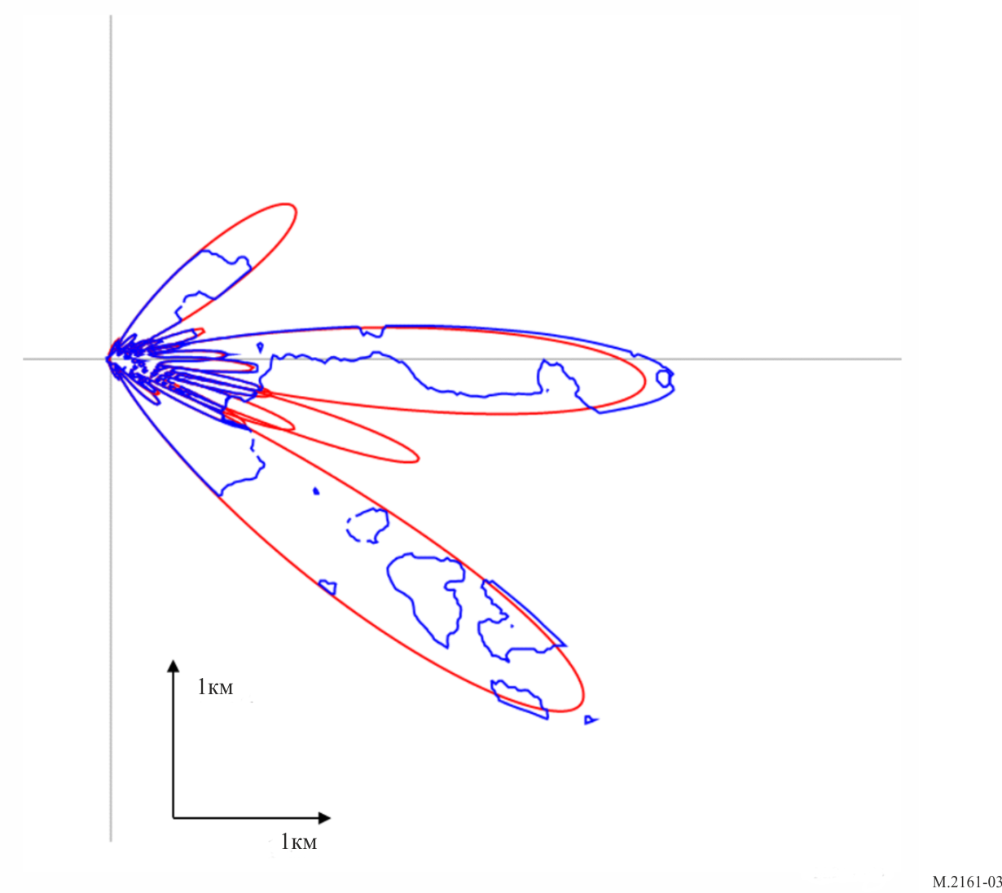

Пример B (координационные зоны вокруг базовой станции IMT в полосе частот 42 ГГц)

Был выполнен расчет примерного контура вокруг базовой станции IMT, показывающий, что влияние следующих факторов может помочь администрациям в обеспечении совместимости передающей земной станции ФСС и приемной базовой станции IMT:

1) учет направления излучения земной станции ФСС;

2) использование данных о рельефе местности.

Параметры

Параметры базовой станции IMT приведены в таблице 3. Предполагалось, что имеется один сектор антенны с азимутом 180° (0° соответствует направлению на восток) и механическим углом наклона вниз 10°.

ТАБЛИЦА 3

Параметры базовой станции IMT

| Параметр | Значение |
| --- | --- |
| Конфигурация антенной решетки *NГ × NВ* | 8 × 16 |
| Максимальное усиление излучающего элемента (дБи) | 5 |
| Максимальное суммарное усиление антенны (дБи) | 26 |
| Расстояние между излучающими элементами по горизонтали/вертикали | λ/2 |
| Высота антенны (над уровнем земли) (м) | 6 (точка доступа в городе/пригороде) |
| Ширина луча 3 дБ по горизонтали/вертикали (градусы) | 65 в обеих плоскостях |
| Отношение уровней прямого и обратного излучений по горизонтали/вертикали (дБ) | 30 в обеих плоскостях |
| Механический угол наклона вниз (градусы) | 10 (точка доступа в городе/пригороде) |
| Тепловой шум (дБВт/Гц) | −204 |
| Коэффициент шума (дБ) | 12 |
| Поляризация антенны (градусы) | Линейная ±45 |
| Количество секторов | Один сектор |
| Угол азимута (градусы) | 180 |

Для моделирования наихудшего случая предполагалось электронное управление лучом в направлении пользовательского терминала. Пользовательские терминалы располагаются на линии от базовой станции IMT к земной станции ФСС и на границе соты. Угол наклона луча при электронном управлении положением диаграммы направленности антенны составляет от 1° до 7,9°. В результате расчета было выбрано значение угла места для получения наибольшего выигрыша в направлении земной станции, как показано на рисунке 4. Когда система электронного управления положением диаграммы направленности антенны направляет луч по тому же азимуту, что и физический угол направленности антенны, усиление в горизонтальной плоскости в направлении земной станции может достигать наибольшего значения 25,79 дБи.

РИСУНОК 4

Максимальное усиление в направлении от базовой станции IMT к земной станции ФСС

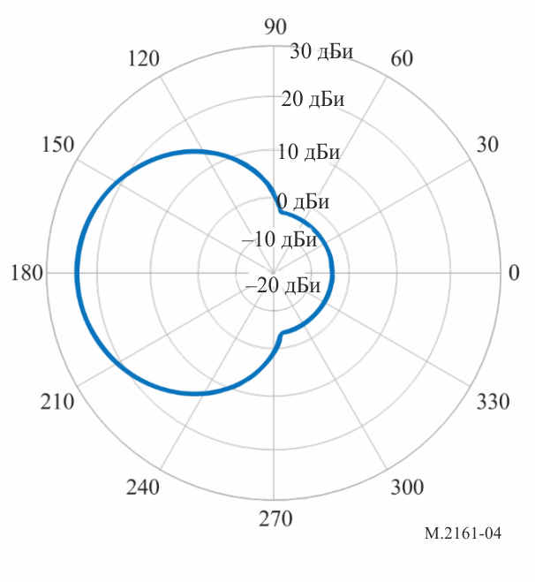

Параметры земной станции ФСС приведены в таблице 4. Предполагалось, что антенна земной станции ФСС имеет диаметр 4,5 м, угол места 10° и внеосевой угол в направлении базовой станции IMT, равный 10/20/48°.

ТАБЛИЦА 4

Параметры земной станции ФСС

| Параметр | Значение |
| --- | --- |
| Частота передачи (ГГц) | 42,5 |
| Диаметр антенны (м) | 4,5 |
| Пиковое усиление передающей антенны (дБи) | 55 |
| Пиковое значение спектральной плотности мощности передачи (ясное небо) (дБ(Вт/Гц)) | −64,5 |
| Диаграмма усиления антенны | Рек. [МСЭ-R S.580](https://www.itu.int/rec/R-REC-S.580/en)-6 |
| Высота антенны (над уровнем земли) (м) | 6 |
| Угол места (градусы) | 10 |
| Угол азимута | Внеосевой угол в направлении базовой станции IMT 10/20/48° |

Согласно Рекомендации [МСЭ-R S.580](https://www.itu.int/rec/R-REC-S.580/en)-6, когда внеосевой угол в направлении базовой станции IMT равен 10/20/48°, усиление антенны в направлении от земной станции ФСС к базовой станции IMT составляет 4 дБи, −3,5 дБи, −10 дБи. Если внеосевой угол превышает 48°, то усиление антенны также составляет –10 дБи.

Для расчета потерь при распространении использовалась Рекомендация МСЭ-R P.452. В частности, были установлены процентная доля времени, равная 50%[5], средний вертикальный градиент индекса рефракции радиоволн в пределах нижнего слоя атмосферы толщиной 1 км (N единиц/км), равный 53, и индекс рефракции вблизи поверхности на уровне моря (N единиц), равный 328. Поляризационные потери принимались равными 3 дБ.

Результат A со статистическим распределением потерь, вызываемых отражением от препятствий, полученный с использованием Рекомендации [МСЭ-R P.2108](https://www.itu.int/rec/R-REC-P.2108/en)-1

Для расчета потерь, вызываемых отражением от препятствий, использовалась Рекомендация [МСЭ-R P.2108](https://www.itu.int/rec/R-REC-P.2108/en)-1. Процентная доля местоположений была установлена на уровне 50%.

На рисунке 5 показан результат моделирования, когда внеосевой угол в направлении от земной станции ФСС к базовой станции IMT установлен равным 10° (что соответствует главному лепестку диаграммы направленности антенны земной станции ФСС в направлении базовой станции IMT), 20° и 48°.

РИСУНОК 5

Пример контуров с учетом статистических потерь, вызванных отражением от препятствий (Рек. [МСЭ-R P.2108](https://www.itu.int/rec/R-REC-P.2108/en) -1)  
(внеосевой угол (земная станция ФСС – базовая станция IMT)  
составляет 10/20/48°)

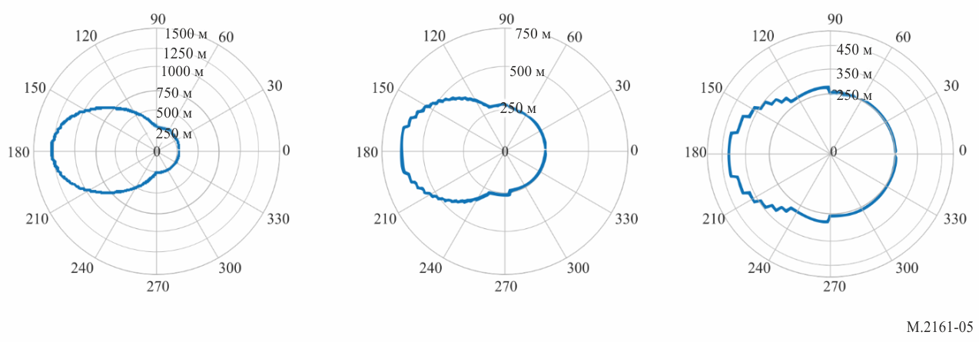

Результат B: расчет потерь, вызванных отражением от препятствий, при случайном профиле местности с использованием Рекомендации [МСЭ-R P.452-16](https://www.itu.int/rec/R-REC-P.452-16-201507-S/en)

Для расчета потерь, вызванных отражением от препятствий, использовались параметры, указанные в пункте 4.5 Рекомендации МСЭ-R P.452. В частности, был выбран профиль местности с шагом по азимуту 1° вокруг базовой станции IMT и шагом по расстоянию 25 м. Было установлено, что высота 25% ячеек больше 0 (просто предположение), а высота каждой ячейки определяется случайным образом в диапазоне от 1 до 30 м (просто предположение).

На рисунке 6 показан результат моделирования, когда внеосевой угол в направлении от земной станции ФСС к базовой станции IMT установлен равным 10° (что соответствует главному лепестку диаграммы направленности антенны земной станции ФСС в направлении к базовой станции IMT), 20° и 48°.

РИСУНОК 6

Пример контуров со случайным профилем местности (Рек. [МСЭ-R P.452-16](https://www.itu.int/rec/R-REC-P.452-16-201507-S/en) )  
(внеосевой угол (земная станция ФСС – базовая станция IMT) составляет 10/20/48°)

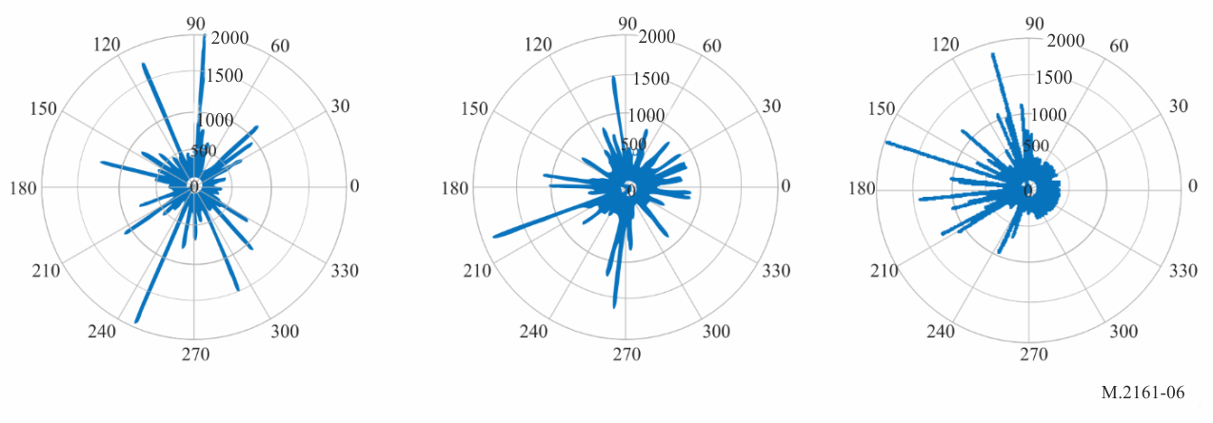

Было установлено, что при рассмотрении фактического профиля местности направление антенны не является наиболее важным фактором.

Результат C: расчет потерь, вызванных отражением от препятствий, с учетом профиля местности с использованием Рекомендации [МСЭ-R P.452-16](https://www.itu.int/rec/R-REC-P.452-16-201507-S/en)

Для расчета потерь, вызванных отражением от препятствий, использовались параметры, указанные в пункте 4.5 Рекомендации МСЭ-R P.452. В частности, профиль местности был выбран с помощью сетки с размером ячеек 50 × 50 м, причем учитывалась высота каждой ячейки. На рисунке 7 показан результат моделирования, при котором внеосевой угол в направлении от земной станции ФСС к базовой станции IMT был установлен равным 10°, 20° и 48°.

РИСУНОК 7

Пример контуров с учетом профиля местности (Рек. [МСЭ-R P.452-16](https://www.itu.int/rec/R-REC-P.452-16-201507-S/en) )  
(внеосевой угол (земная станция ФСС – базовая станция IMT) составляет 10/20/48°)

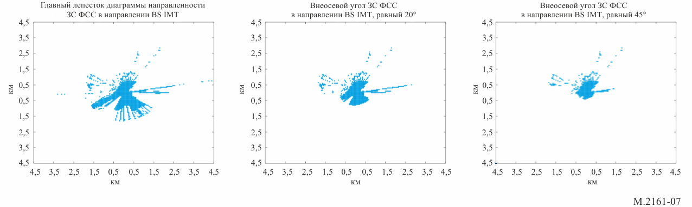

Пример C (координационные зоны вокруг земной станции ФСС в полосе частот 26 ГГц)

Был выполнен расчет примерной координационной зоны вокруг земной станции ФСС, показывающий, что влияние следующих факторов может помочь администрациям обеспечить совместимость передающей земной станции ФСС с приемной базовой станцией IMT.

1) Учет направления излучения земной станции ФСС.

Параметры

Параметры базовой станции IMT в этом примере те же, что и в примере B. Предполагается, что система электронного управления положением диаграммы направленности антенны БС IMT совмещает азимут луча с физическим углом антенны, а UE расположено на линии от БС IMT к ЗС ФСС на границе соты. Усиление БС в направлении к ЗС всегда предполагается равным 25,79 дБи.

Параметры земной станции ФСС приведены в таблице 5. Предполагалось, что антенна земной станции ФСС имеет диаметр 5,6 м и угол места 15°.

ТАБЛИЦА 5

Параметры земной станции ФСС

| Параметр | Значение |
| --- | --- |
| Частота передачи (ГГц) | 27,5 |
| Диаметр антенны (м) | 5,6 |
| Пиковое усиление передающей антенны (дБи) | 61,8 |
| Пиковое значение спектральной плотности мощности передачи (дБ(Вт/Гц)) | −59 |
| Диаграмма усиления антенны | Рек. [МСЭ-R S.465](https://www.itu.int/rec/R-REC-S.465/en)-6 |
| Высота антенны (над уровнем земли) (м) | 6 |
| Угол места (градусы) | 15 |

Согласно Рекомендации [МСЭ-R S.465](https://www.itu.int/rec/R-REC-S.465/en)-6, когда внеосевой угол в направлении базовой станции IMT равен 15/30/48°, усиление антенны в направлении от земной станции ФСС к базовой станции IMT составляет 2,6 дБи, −5 дБи, −10 дБи, как показано на рисунке 8. Если внеосевой угол превышает 48°, то усиление антенны также составляет –10 дБи. Внеосевой угол земной станции в направлении базовой станции IMT в 15° является наихудшим предположением, поскольку угол места земной станции составляет 15°.

РИСУНОК 8

Диаграмма усиления антенны земной станции ФСС

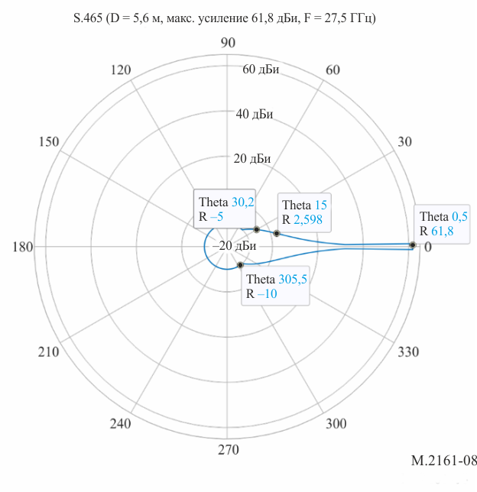

Для расчета потерь при распространении использовалась Рекомендация МСЭ-R P.452. В частности, были установлены процентная доля времени, равная 50%[6], средний вертикальный градиент индекса рефракции радиоволн в пределах нижнего слоя атмосферы толщиной 1 км (N единиц/км), равный 53, и индекс рефракции вблизи поверхности на уровне моря (N единиц), равный 328. Поляризационные потери принимались равными 3 дБ.

Результат со статистическим распределением потерь, вызываемых отражением от препятствий, полученный с использованием Рекомендации [МСЭ-R P.2108](https://www.itu.int/rec/R-REC-P.2108/en)-1

Для расчета потерь, вызываемых отражением от препятствий, использовалась Рекомендация [МСЭ-R P.2108](https://www.itu.int/rec/R-REC-P.2108/en)-1. Процентная доля местоположений была установлена на уровне 50%.

Результат моделирования показан на рисунке 9.

рисунок 9

Пример контуров вокруг земной станции ФСС с учетом статистических потерь,  
вызываемых отражением от препятствий (Рек. [МСЭ-R P.2108](https://www.itu.int/rec/R-REC-P.2108/en)-1)

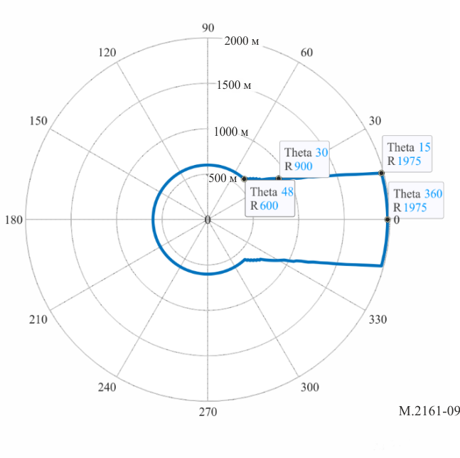

Приложение 2  
  
Пример подхода, позволяющего использовать земные станции ФСС в полосах частот 24,65/24,75–25,25 ГГц, 27–27,5 ГГц, 42,5–43,5 ГГц и 47,2–48,2 ГГц при ослаблении влияния создаваемых ими помех базовым станциям IMT

## A2.1 Введение

В данном Приложении представлен соответствующий подход, упрощающий совместное использование частот индивидуально лицензируемыми передающими земными станциями ФСС и развертываемыми системами IMT.

Этот подход включает рассмотрение вопросов размещения при выдаче разрешений на эксплуатацию земных станций ФСС и IMT с дальнейшим техническим анализом, основанным на предположении, что станции IMT и ЗС ФСС могут совместно использовать полосу частот в одной и той же географической зоне при условии, что совокупная численность населения внутри координационных контуров вокруг ЗС ФСС не превышает установленного предела. Для применения данного подхода необходимо рассчитать координационный контур, а также установить допустимую совокупную численность населения в пределах координационных контуров.

## A2.2 Соображения, касающиеся развертывания сети

Учет условий географического региона может способствовать обеспечению гибкости в предоставлении разнообразных услуг, ускорению развертывания сети и принятию во внимание перспективного развития IMT в указанных полосах частот. Сбалансированная выдача внутренних разрешений на обширных территориях позволяет достичь баланса между крупными и мелкими поставщиками услуг IMT и упростить координацию частот, одновременно стимулируя инвестиции в новые технологии и их быстрое внедрение. Аналогично, при отсутствии достаточного разноса передающие земные станции, работающие в рассматриваемых полосах частот, могут создавать помехи станциям IMT, поэтому ограничение выдачи разрешений индивидуально или зонально лицензируемым земным станциям дает возможность установить предсказуемый порог, начиная с которого может производиться дальнейшая координация. Существует ряд регуляторных инструментов для реализации координации, обеспечивающей совместную работу ФСС с базовыми станциями IMT на одних и тех же частотах. Примером могут служить ограничения на совокупную численность населения в пределах заданного контура п.п.м. земной станции или установление максимального количества земных станций ФСС, которые могут работать в одной и той же разрешенной зоне IMT. Кроме того, требования по охвату населения могут сбалансировать требования к услугам операторов IMT, обеспечивая при этом географические зоны для эксплуатации ФСС.

## A2.3 Расчет координационного контура

Уровень помех, создаваемых передатчиком земной станции ФСС, расположенным на некотором расстоянии от места развертывания систем IMT, рассматривается в приемнике базовой станции IMT. Расчет контура основывается на определенном максимальном уровне помех, приемлемом для системы IMT, который характеризуется как отношение уровня помех ФСС к тепловому шуму (*I*/*N*) в приемнике базовой станции IMT.

Основываясь на максимальном уровне помех, приемлемом для системы IMT, за который принимается *I*/*N* = –6 дБ, и параметрах существующих передающих земных станций ФСС, можно определить координационный контур вокруг ЗС как линию, на которой создаваемый ЗС п.п.м. на высоте 10 м над уровнем земли равен −77,6 дБм/м2/МГц[7].

Например, оператор передающей земной станции, работающей в этом диапазоне частот, должен продемонстрировать, что зона, в которой земная станция генерирует п.п.м. на высоте 10 м над уровнем земли, превышающую или равную −77,6 дБм/м2/МГц, вместе с зоной, создаваемой любыми другими земными станциями, развернутыми в том же географическом регионе[8], не охватывает установленную совокупную максимальную численность населения рабочей зоны, в пределах которой расположена земная станция.

## A2.4 Совокупная максимальная численность населения в пределах координационных контуров

Администрации вправе решать, какие условия лучше всего подходят для совместного использования земных станций ФСС при развертывании станций IMT.

ТАБЛИЦА 6

Пример ограничений охвата населения[9]

| Численность населения в зоне работы IMT | Максимально допустимая совокупная численность населения в пределах контура с п.п.м. земных станций −77,6 дБм/м2/МГц |
| --- | --- |
| Свыше 450 000 человек | 0,1% населения в зоне работы IMT |
| От 6000 до 450 000 человек | 450 человек |
| Менее 6000 человек | 7,5% населения в зоне работы IMT |

В зависимости от ожидаемого охвата системы IMT может потребоваться проверка того, что координационный контур не затрагивает никаких мест проведения крупных мероприятий, городских проспектов, автомагистралей или шоссе, маршрутов городского общественного транспорта, пассажирских железных дорог и портов для круизных судов.

Наконец, прежде чем операторам спутниковых земных станций будет дано разрешение на работу, они должны успешно провести координацию частот со станциями IMT в пределах зоны, в которой земная станция создает координационный контур с п.п.м. −77,6 дБм/м2/МГц на высоте 10 м над уровнем земли, в отношении существующих станций, построенных и эксплуатируемых системой IMT.

Чтобы облегчить процесс обеспечения соответствия для оператора земной станции ФСС, должны быть представлены дополнительные технические указания по расчету координационных контуров п.п.м.: использование применимых моделей распространения, измеренные диаграммы усиления, влияние рельефа местности, препятствия и экранирование, а также другие условия. Администрации могут опубликовать эту информацию, чтобы свести к минимуму помехи работе IMT и обеспечить предсказуемую рабочую среду для размещения множества зон земных станций в соответствующем регионе.

1. Этот расчет выполняется с помощью программного обеспечения моделирования с использованием метода на растровой/сетчатой/пиксельной основе. В некоторых программах моделирования координационная зона также может рассчитываться по радиальным направлениям. В этом случае для каждого азимута вокруг земной станции ФСС рассчитывается соответствующее расстояние от местоположения земной станции ФСС.
2. Некоторые методы расчета, приведенные в Рекомендации [МСЭ-R S.580](https://www.itu.int/rec/R-REC-S.580/en), взяты из Рекомендации [МСЭ‑R S.465](https://www.itu.int/rec/R-REC-S.465/en).
3. Администрации могут использовать и другие применимые значения процентных долей.
4. Для каждого из разных положений пользовательских терминалов контуры строились отдельно. Контуры, показанные на рисунке 3, построены по совокупности разных выполненных сеансов моделирования.
5. Администрации могут использовать и другие применимые значения процентной доли времени.
6. Администрации могут использовать и другие применимые значения процентной доли времени.
7. Это значение п.п.м., приведенное в качестве примера, рассчитано с использованием допущений о защите сетей IMT от существующих передающих земных станций ФСС.
8. Под "тем же географическим регионом" понимается вся территория страны или ее часть в зависимости от режима лицензирования эксплуатации IMT.
9. Этот пример может различаться для разных администраций в зависимости от географического размера, численности населения и существующей/новой структуры лицензирования.